GENLER KADERİN BİR OYUNU MU?
Bilim insanlarının en hararetli tartışma konularından biri de" kaderimizi etkileyen genler mi, çevre mi?" konusu olmuştur. Hasta olup olmayacağımızı, yaşam süremizi, mesleğimizi, hobilerimizi ya da daha geniş kapsamıyla sahip olduğumuz karakterimizi belirleyen genler mi yoksa çevre mi? Verdiğimiz tepkiler, biyolojik özelliklerimize göre önceden belirlenmiş tepkiler mi? Bazı davranışların gerçekten de kalıtımsal olduğunu kanıtlamak mümkün mü? Bu sorulara yanıt arayan en önemli bulgular, ikiz doğanlar üzerine yapılan çalışmalardan elde ediliyor.
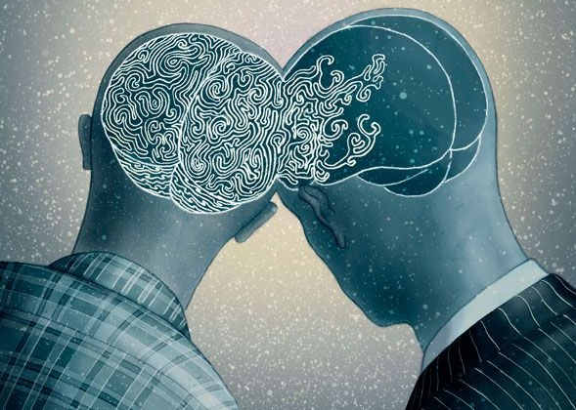
İkiz deney çalışmalarının en gizemlilerinden biri olan 1939'da doğan Jim kardeşler birkaç haftalıklarken farklı ailelere evlatlık olarak gitmiş ve daha sonra ikisine de ikiz kardeşinin öldüğü söylenmiştir. Artık yetişkin birer birey olana kadar ikizlerin gelişim verileri, araştırmacılar tarafından inceleniyor ve bir istatistik oluşturuluyordu.Ta ki, tesadüf eseri ikizlerden biri kardeşini bulup, olay kamuoyuna yansıyana kadar. 40 yaşına geldiğinde Jim Springer yaptığı araştırmalar sonucunda kardeşinin izini bulmuş ve ikizler bir araya gelmiştir. Buraya kadarki kısmı klasik bir Türk filmi gibi ilerlese de buradan sonraki olaylar biraz tuhaflaşıyor.
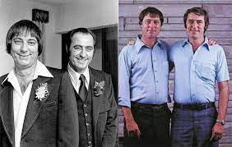

Buluştuktan sonra birbirleriyle tanışma konuşmaları sırasında, fiziksel benzerliklerinin çok ötesinde hayatlarının birçok kısmının aynı olduğunu fark ederler. Ve bu benzerlikler ürküntüye yol açacak seviyededir. Örneğin;
- İkisi de 2 kez evlenmişler ve her ikisinin de ilk eşinin adı "Linda"
- Her ikisinin de ikinci eşinin adı "Betty".
- Her ikisinin de köpeği olmuş ve ikisi de köpeğine "Toy" adını koymuş.
- İkisinin de bir oğlu olmuş ve ikisi de oğluna "James Allen" adını koymuş
- İkisinin de Chevrolet'i var.
- Birbirlerinden yaklaşık 40 mil ötede yaşamışlar ve Florida'da da aynı kumsalda yıllarca tatil yapmışlar.
- İkisi de Ohio'nun farklı kasabalarında şeriflik yapmış.
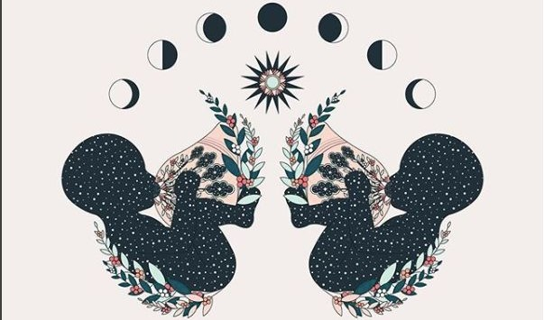

Bu ve diğer deneylerin sonuçlarına kadar araştırmalar, öncelikle çevrenin davranışlarımızı, sağlık durumumuzu ve eğitim seviyemizi belirleyen tek faktör olduğunu varsayıyordu. Fakat şimdi bu varsayımın eksik olduğu ve genlerin etkisinin hafife alındığı anlaşıldı.
2000’li yıllardan önce insanda neyin çevresel, neyin genetik olduğu bu kadar açık olmayan, uzun yıllar alan ikiz araştırması sayesinde kişiye özgü bir özelliğin genetik olan kısmını, çevresel kısmından ayırmak mümkün hale geldi. Bu uzun soluklu araştırmada ikizler Scott ve Mark Kelly, muhtemelen en ünlü denekler. Çünkü Scott Kelly bir astronot ve hatta uzay üssünde en fazla kalan ikinci Amerikan astronot. Ayrıca bu ikizlerin bir diğer farkları da “Tanrıcılık” (!) oynamaya kalkışan uzmanların ikizleri habersizce ayırıp hayatlarında kocaman bir boşluk bırakılmadan izin ve istekleriyle bu araştırmaya katılmaları. Ne yazık ki önceki ikiz çalışmalarında araştırmaya katkı sağlayan ikizlere bu hak tanınmamıştı.
Bu araştırmada; Scott Kelly uluslararası uzay istasyonu ISS’te yaklaşık bir yılını geçirirken, ikiz kardeşi Mark, Dünya’da kalmış ve kardeşiyle hemen hemen aynı olan genleri nedeniyle NASA uzmanlarına farklı mekanlarda bulunan ikizlerin durumunun kıyaslanması için bir imkân sunmuştur. Uzayda kaldığı 340 günün sonunda Dünya’ya döndüğünde kendisinde olan değişiklikler, Dünya’daki ikizi Mark ile karşılaştırıldı. İkizler Çalışması, bir insan vücudunun uzay uçuşu ortamının neden olduğu çok sayıda değişikliğe nasıl uyum sağlayabileceğinin esnekliğini ve sağlamlığını gösterdi. Araştırmacılar, Scott'ın gözlemlenen yanıtlarının çoğunun, çalışmanın sonunda kontrol öncesi seviyelere döndüğünü buldu.

Scott ve Mark dahil olmak üzere yapılan ikiz araştırmalarında, bütün ikizlerde yaşlandıkça daha fazla fark görünür hale geldi. Çünkü yüzlerce gen işin içinde ve buna ek olarak genler yaşam boyunca açılıp kapanabilir. İkizlerden biri diğerinden birkaç santim daha uzun veya diğer ikiz belirgin bir şekilde farklı bir kiloda olabilir, yüz simaları ayırt edilmelerine olanak sağlayacak kadar farklı olabilir. Ama onlar tamamen aynı genomu paylaştıkları için, bilim insanları bu farklılıkları çevreye bağlıyorlar. Buna “epigenetik” yani kalıtımsal olup genetik olmayan değişiklikler denir. Bu epigenetik değişiklikler yaşlanan ikizlerde fark yaratan en önemli unsur. Örneğin stres, eğitim, hijyen veya ilaç tüketimi bunlar arasında. Bu fark ikizler üzerinde, hamilelik sırasında başlayabilir. Çünkü plasentadan kan akışı aynı karında yaşıyor olsalar da ikizlerde de farklıdır. Doğumda daha küçük olanlar ömür boyu böyle kalacak ve diyabet veya kalp krizi, inme gibi metabolik hastalıklar için daha yüksek risk altında olacaklardır. Çalışmanın ardındaki ana fikir, tek yumurta ikizlerini çalışmanın belirli özelliğin, hastalığın veya bozukluğun daha çok genetik ya da çevresel etmenlerden kaynaklandığını saptamakta daha iyi olmasıdır.

Bu sebeple genetik-çevre tartışmalarında “hangisi” ya da “ne kadar” sorusu yerine “nasıl” sorusu sorulmalıdır. Hangisi ve ne kadar sorusu genetik ve çevreyi birbirinden ayırma odaklı iken nasıl sorusu bu iki faktörün birleşimi ve etkileşimini vurgulamaktadır. Ancak bu şekilde insan genetiğinin çeşitli yönlerine odaklanılacak ve çevresel ile genetik yapının nasıl bir araya geldiği konusunda önemli bulgular kazandırılabilecektir.
Peki ya sizce? : Genler kaderin bir oyunu mu? Yoksa yaşamanın kanunu mu?

https://dergipark.org.tr/tr/download/article-file/985578#:~:text=%C4%B0kiz%20ara%C5%9Ft%C4%B1rmalar%C4%B1%2C%20%C3%A7evre%20ve%20kal%C4%B1t%C4%B1m,da%20ana%20vurgular%C4%B1ndan%20birini%20olu%C5%9Fturmaktad%C4%B1r.
https://www.nasa.gov/feature/nasa-s-twins-study-results-published-in-science

